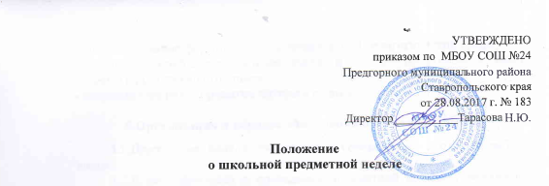
1.Общие положения
1.1. Настоящее Положение разработано в соответствии с п. 20 ч. 3 ст. 28 Федерального закона от 29 декабря 2012 г. № 273-ФЗ «Об образовании в РФ», Уставом МБОУ СОШ № 24.
1.2. Школьные предметные недели проводятся ежегодно методическими объединениями с целью повышения профессиональной компетенции учителей в рамках плана методической и научно-методической работы, а также для развития познавательной и творческой активности учащихся.
1.3. Участниками методической недели могут быть учителя, воспитатели, родители, учащиеся, представители других школ, вышестоящих организаций, администрация образовательного учреждения. Руководителями и организаторами методической недели могут быть педагогический совет, методический совет, заместитель директора по учебно-методической работе.
1.4.Положение регламентирует содержание, порядок и сроки проведения методической недели.
1.5. Контроль за организацией, проведением и подведением итогов методической недели осуществляет методический совет.

2. Цели и задачи методической недели
2.1. Целью является (характерные для всех форм методической работы):
- обеспечение методического сопровождения образовательного процесса;
- обобщение и внедрение в учебно-воспитательную деятельность передового педагогического опыта;
-повышение профессиональной компетентности педагогического коллектива.
- обеспечение индивидуального подхода в формировании и повышении уровня компетенций педагогов;
- создание условий для реализации творческого потенциала как коллектива в целом, так и каждого его члена в отдельности.
2.2. Задачи методической недели:
- совершенствование профессионального мастерства через непосредственное участие в организации и проведении различных урочных и внеурочных мероприятий;
- согласование понятий, ценностей и представлений, выработка единой педагогической позиции;
- способствование формированию созидательной педагогической среды;
- создание условий для зарождения, оценки и общешкольного использования ценного педагогического опыта;
- создание условий и привитие интереса к самообразованию.

3.Организация и порядок проведения предметной недели
3.1.Предметная неделя проводится в соответствии с планом работы школы.
3.2.План подготовки и проведения предметной недели утверждается директором школы не позднее, чем за две недели до начала ее проведения.
3.3.Организатором предметной недели является методическое объединение.
3.4.Совет старшеклассников школы организует дела по подготовке предметной недели.
3.5.Участниками предметной недели являются:
- все учителя, преподающие предмет или группу дисциплин образовательной области, по которой проводится предметная неделя;
- ученики школы, изучающие предмет или образовательную область, по которой проводится предметная неделя.
3.6.В рамках предметной недели могут проводиться:
- предметные олимпиады;
- нетрадиционные уроки по предмету;
- внеклассные мероприятия на параллели учебных классов и между параллелями;
-общешкольные мероприятия.
3.7.Проведение предметной недели должно сопровождаться разнообразной наглядной информацией, которая располагается в различных помещениях школы.

4.Подведение итогов предметной недели
4.1.По итогам предметной недели наиболее активные участники награждаются памятными призами или грамотами.
4.2.По окончании предметной недели на заседании методического совета проводится анализ мероприятий, организованных входе предметной недели.
4.3.По итогам предметной недели заместителю директора по научно - методической работе, который курирует ее проведение, сдаются следующие документы:
- план предметной недели;
- тексты заданий для проведения предметных олимпиад и протоколы с их результатами;
- планы или сценарии открытых мероприятий;
- анализ итогов предметной недели.

